我们都知道[Youtube](https://ythunder.com/)频道做的好的人，可以获得很高的收入。但是，具体赚了多少？1000美元？还是10000美元？这个恐怕真正只有[Youtuber](https://ythunder.com/)自己知道确切的数字了。虽然具体数字无法知晓，但有个方法可以估算这个频道的收入范围，因为[Youtube](https://ythunder.com/)频道的浏览量是公开的，[YouTube](https://ythunder.com/)的CPM大约4-7美元，一千次浏览大概可以获得4-7美元的收入，所以我们就可以大致估算出此频道收入范围。

**首先打开一下的网站：**

https://socialblade.com

这是一个的专业数据分析网站，可以根据监测和算法估算一个[Youtube](https://ythunder.com/)频道的收入。增加YouTube观看次数：[ythunder.com](https://ythunder.com/)

输入网址 socialblade.com，网页中心的搜索框输入[youtube](https://ythunder.com/)账号或者频道，点击查询就可以看到估算收入了。

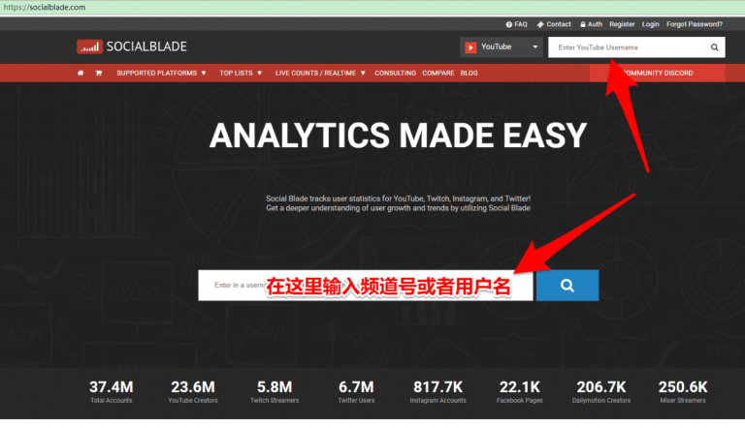

例如一个叫 **Bright  Sid**e的频道，视频内容就是动画解说版的各种生活小知识，有两千多万的订阅量，每个月的收入几十万美元左右。而且他们最近还推出了中文版，流量也是增长的非常快。

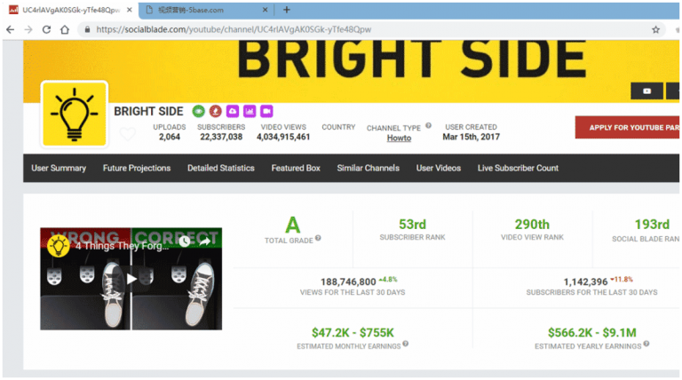

还有一个频道：**Natural Cures**，视频主题是各种自然疗法，食疗法等内容。订阅用户两百多万了，它就是用我们课程介绍的工具制作视频的。他每个月的收入估计在一两万美元之间。

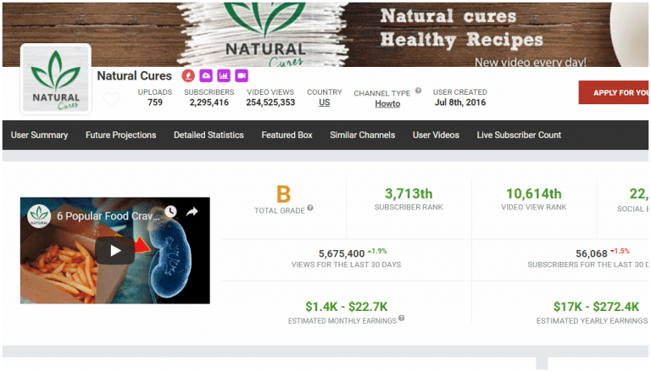

其实[youtube](https://ythunder.com/)上也有很多中文频道，大家也可以尝试，毕竟中文是我们的母语，素材也是取之不尽，有不少优势。一个叫抖音排行版的频道，搬运国内抖音的视频，一共上传了200多个视频，月收入在3千-4.9万 欧元之间。换成人民币至少十几万。

中文视频也可以上传到[youtube](https://ythunder.com/)，除了一部分老外可能会感兴趣，海外华人香港台湾地区也有不少的受众，搬运国内的视频到[youtube](https://ythunder.com/)这个方法有些人赚了几百万，但是现在国内的比较知名的版权方，例如综艺节目，电视节目等也开始对[youtube](https://ythunder.com/)有版权监控，[Youtube](https://ythunder.com/)对版权投诉是非常严格的，超过三次就关闭账号了，所以大家不要简单的搬运视频。

增加YouTube观看次数：[ythunder.com](https://ythunder.com/)